Справка - отчёт о проделанной работе кружка « Моё Оренбуржье» за декабрь 2017 года
учителя начальных классов Святкиной. С.В. МОБУ «Новотёпловская ООШ»
В этом месяце были проведены занятия по темам: «Фауна оренбургских степей», «Флора Оренбургских степей», Моё Оренбуржье «Отражение национальных традиций.», Моё Оренбуржье «Народный костюм –летопись жизни наших предков»
Дети активно участвовали в мероприятиях. На занятиях кружка учащиеся занимались: изучением природы Оренбургской области. Изучением природы своей местности. Выполняли практическую работу. Знакомились с традициями мордовского народа.
Все мероприятия были проведены.

Детям понравились виртуальные экскурсии по родному краю, с интересом готовили рисунки и загадки о природе и животных. Принимали активное участие в составлении и отгадывании кроссвордов. Рисовали мордовский костюм.

На занятиях стараюсь задействовать каждого ребенка, заинтересовать. Учимся работать по правилу и по образцу.

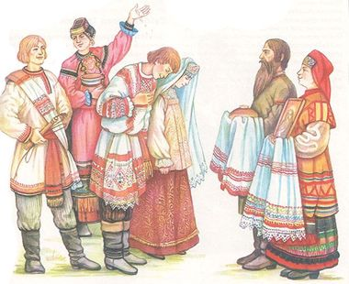

Проект на тему:

Мордовский народ: культура, традиции и обычаи.

Подготовила: ученица 4 класса

Новотёпловской основной школы

Старынина Ангелина.
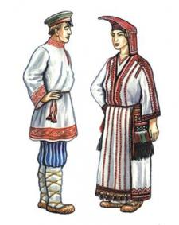 Мордва — финно-угорский народ, проживающий в Республике Мордовия и сопредельных с нею областях. Республика, образованная в 1930 году, является частью Приволжского федерального округа. Столица Мордовии — город Саранск.
Мордовский народ подразделяется на два субкультурных этноса — эрзя и мокша. Эрзяне и мокшане отличаются своими литературными языками, традиционным бытом и культурой. Мокши проживают в южных и западной частях Мордовии, эрзи — в восточных и северо-восточных. Общепринятом языком в республике считается русский.
Большая часть мордовского народа придерживается православия, в республике проживают также лютеране, молокане, буддисты, иудеи, мусульмане и представители языческих религий.

Культура и быт мордовского народа
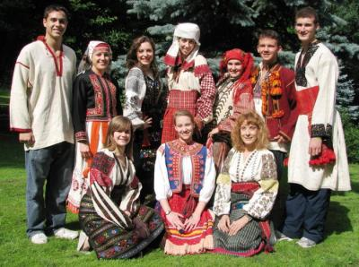
Культура мордовского тесно переплетается с русской культурой, однако отличается своей самобытностью. Духовная культура основана на народных обрядах, состоящих из устно-поэтического творчества, плясок и декоративно-прикладного искусства. Большинство обрядов связано с временами года, семейными традициями и религиозными праздниками.
В Мордовии отмечают Рождество, Пасху, Масленицу и Троицу. С давних времен эрзи и мокши играют на волынке, флейте, кларнете, трещотке и ксилофоне. Современную музыкальную культуру представляют несколько популярных музыкантов, а также ансамблей, исполняющих произведения на национальных языках.
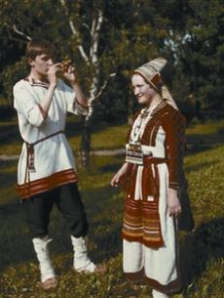
На территории Мордовии расположено множество древних монастырей, куда приезжают паломники со всей России. Действуют: Республиканский краеведческий музей, Музей изобразительных искусств, Темниковский историко-краеведческий музей, Музей боевого и трудового подвига, а также около ста мелких музеев. Гордостью республики являются Национальная библиотека имени Пушкина и Театр кукол.
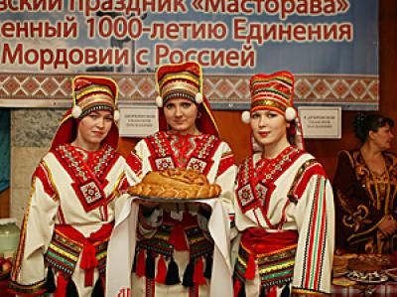
В 2006 году в Мордовии открылся Поволжский центр культур финно-угорских народов. В Саранске проходят крупные международные ярмарки, фестивали и съезды финно-угорских народов. В 2012 году в республике широко отметили тысячелетие единения мордовского и русского народов.
В старину мордовский народ жил одним родом в небольших поселениях на берегах рек и по опушкам лесов. Дома располагались посреди крупных дворов, обнесенным высоким забором. Дом состоял из избы и сеней и отдельных хозяйственных построек. В семьях насчитывалось по 30-40 человек.
С давних времен мордовский народ успешно занимается земледелием, пчеловодство, рыболовством, охотой, сбором диких ягод и трав. Повсеместно развито народное творчество — вышивка, узорное ткачество, шитье бисером, резьба по дереву, изготовление ювелирных изделий, ткачество и прядение.

Традиции и обычаи мордовского народа
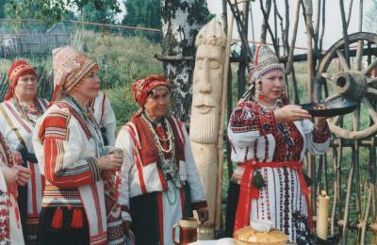
Современные традиции мордовского народа пришли из глубокой древности. Сформировались они на единении человека с природой. Множество традиций эрзян и мокшан связаны с созданием семьи и появлением ребенка. Со времен язычества сохранились поверья и обычаи, касающиеся похорон и почитания умерших предков.
Мордовский народ отличается радушием и хлебосольством. На большие церковные праздники в мордовские поселения из ближайших деревень съезжались русские, чтобы отведать вкуснейшие блюда, принять участие в народных гуляниях.
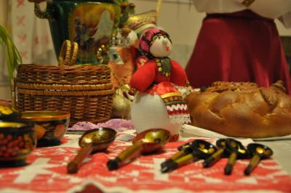
Традиционная кухня мордовского народа имеет сходство с русской. Популярными блюдами являются различные каши, щи, вареное мясо, жареная печень, квашеная капуста, квас, простокваша, напитки из меда, ячменя, хмеля и солода.
Издревле мордовские девушки занимаются гаданием. Популярностью пользуются народные игры на свежем воздухе. Большое внимание уделяется воспитанию у детей трудолюбия, уважения к старшим, приучению к труду и прививанию древних семейных традиций.

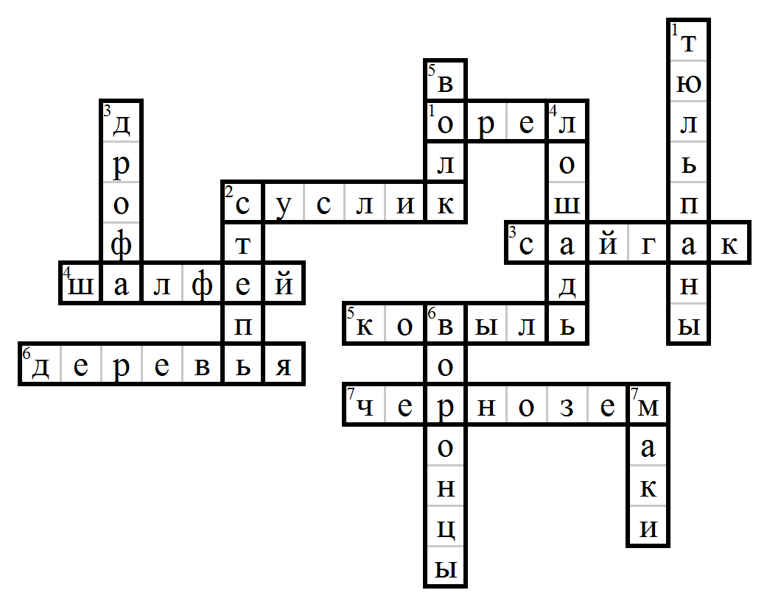 Кроссворд по теме: «СТЕПЬ»
По горизонтали:
- Хищная степная птица.
- Самый распространенный грызун степи.
- Копытное животное с горбатым носом.
- Лекарственное растение, имеющие фиолетовые цветки.
- Злак, обильно покрывающий степь летом.
- Этих форм растений практически нет в степи из-за недостатка влаги.
- Основной тип почв степи.

По вертикали:
- Луковичное растение, характерное для весенней степи.
- Обширное пространство, покрытое травянистой растительностью.
- Степная птица, занесенная в Красную Книгу.
- Копытное животное, без которого невозможная жизнь человека в степи.
- Степной хищник, живущий стаями.
- Растение, изображенное на картинке
- Степной цветок с ярко красными лепестками и мелкими семенами.

Ответы кроссворда:

По горизонтали:
1. орел
2. суслик
3. сайгак
4. шалфей
5. ковыль
6. деревья
7. чернозем

По вертикали:
1. тюльпаны
2. степь
3. дрофа
4. лошадь
5. волк
6. воронцы
7. маки

